Física
Primer Año
Prof. Marcela Cortez
Para contactar a la profesora: mcortez@institutonsvallecba.edu.ar

Actividades para que realices en casa.

- En las siguientes actividades continuamos con el tiempo de repaso y diagnóstico.

- ¿Cómo se aprueban?
Las mismas deben estar resueltas y contestadas para poder aprobarlas. Recuerda que puedes contestarlas con lo que recuerdas de los conocimientos aprendidos hasta ahora.

Actividad n°1

Experiencia: ¿Por qué flotan los cuerpos?

En un bowl, o fuentón para la ropa, pon agua buena cantidad de agua, y luego coloca en el agua diferentes objetos de distintos materiales, y responde:
- ¿cómo flotan unos respecto a otros? ¿Cuáles se hunden?, realicen anotaciones y dibujos de lo que observan.
- ¿encuentras diferencias entre los cuerpos que flotan y los que se hunden?
- Inventen en grupo algunas ideas que sirvan para explicar por qué algunos objetos en el agua flotan y otros se hunden.
- Utiliza ahora papel metálico y arma un barquito. ¿Qué ocurre si lo pones en el agua? Con un papel del mismo tamaño realiza ahora una bolita y ponla en el agua. ¿flota?
- ¿Por qué crees que sucede esto? A continuación, escribe tu conclusión

Conclusión: ……………………………………………………………………………………………………………………………………………………………………………………………………………………………………………………………………………………………………………………………………………………………………………………………………………………………………………………………………………………………………………………………………………………………………………………………………………………………………………………………………………………………………………………………………………………………

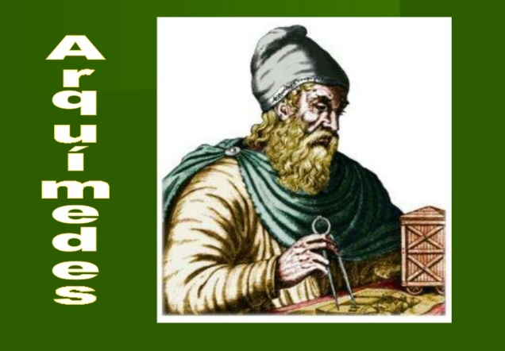
Averigua:
¿Quién fue Arquímedes?
¿Qué le ocurrió a el con el rey de Siracusa?

Actividad n°2

Magnitudes y unidades

Señala a que magnitudes corresponden las siguientes unidades y une con una flecha

Unidades Magnitudes

Kg Distancia
Litro superficie
M capacidad
dam volumen
Ml masa
mg
m²
cm³

Completa los siguientes cuadros de unidades
Unidades de medida de masas
………………….. Kg, hg, ……………………………………..

Unidades de medida de capacidad

Kl,……., dal, …………………………………………..

Unidades de longitud
Km, hm, dam, ……., dm,……,……

Energía

¿En qué situaciones en tu vida cotidiana puedes decir que está presente algún tipo de energía? Dar 3 ejemplos
¿Con qué tipos de energías relacionas cada uno de tus ejemplos?

Electricidad y Magnetismo

- Dibuja un esquema para que con el recorrido de la corriente eléctrica (electricidad), se encienda la lamparita.

- ¿En qué unidad se mide la electricidad? ¿Y la Energía Eléctrica? ¿son los mismo?
- ¿Qué aspectos de la vida cotidiana relacionarías con los imanes? ¿Con qué objetos interactúan?
- ¿Cómo crees que son por dentro los imanes?
- Si pares un imán en dos partes, ¿crees que seguiría funcionando?

